光影魔术手教程

1. 打开光影魔术手，点击浏览图片

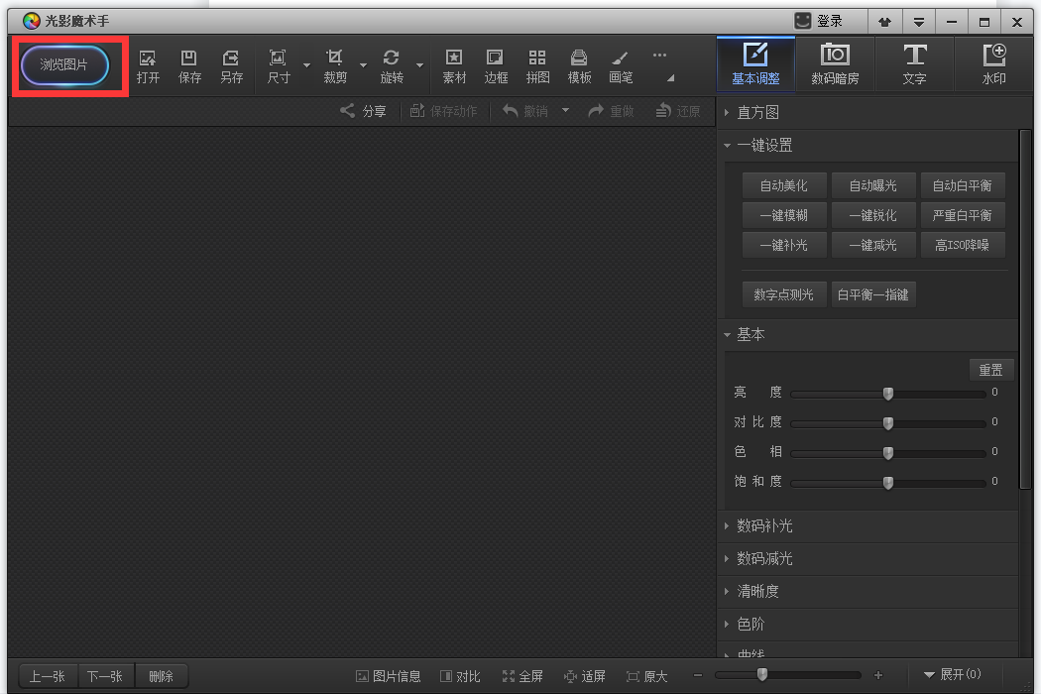

1. 找到您需要处理的图片

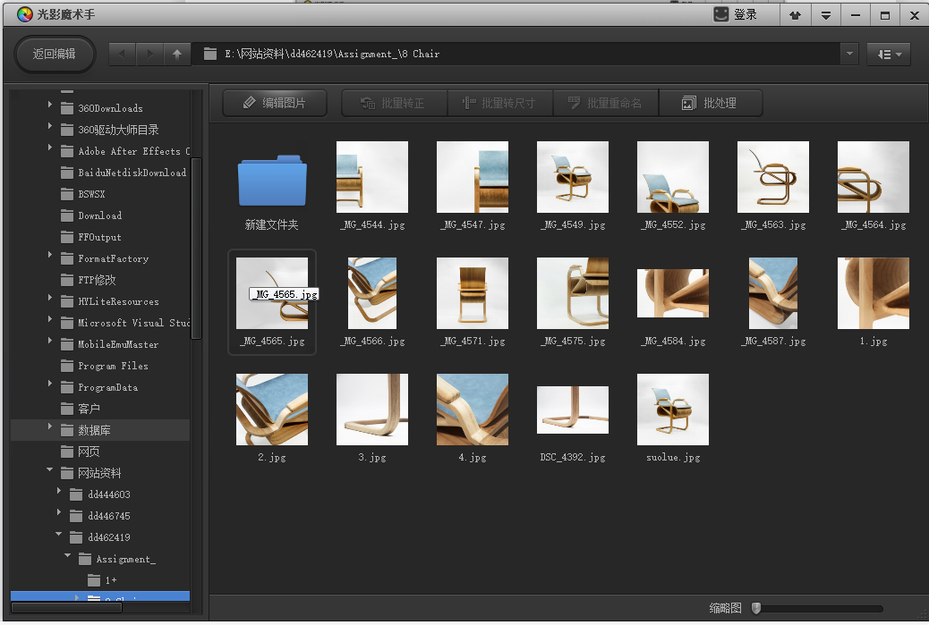

1. 框选您需要处理的图片并右键，高级批处理

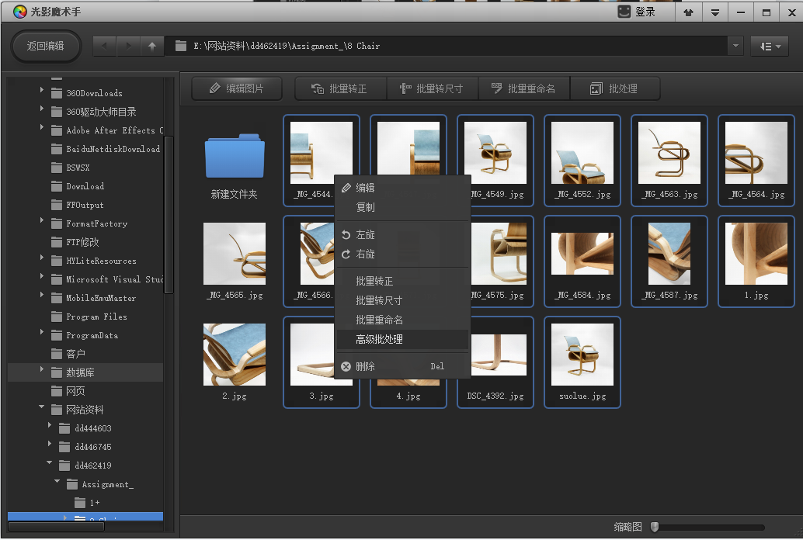

1. 点击调整尺寸

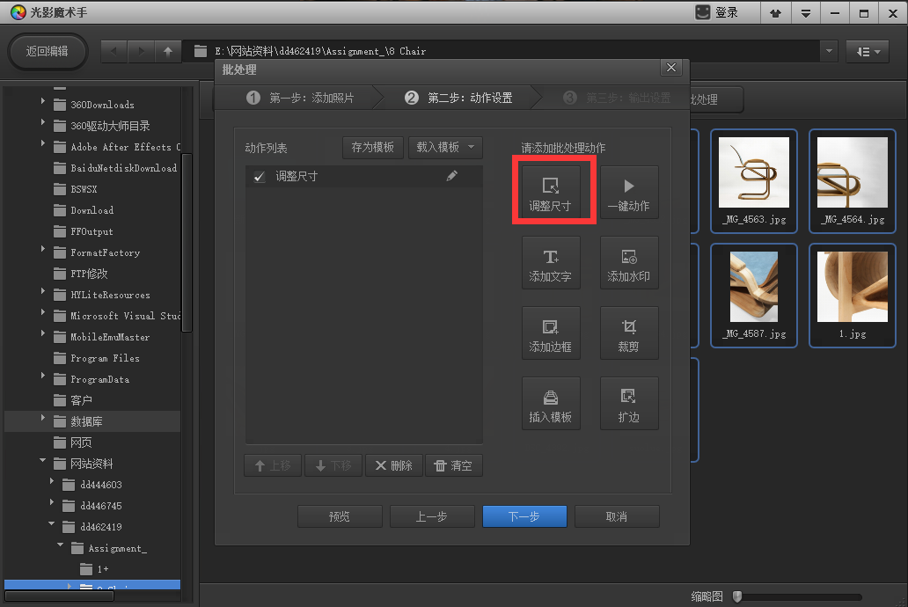

5.看情况，一般缩略图宽度设置在500，页面显示的图一般在500~1000之间

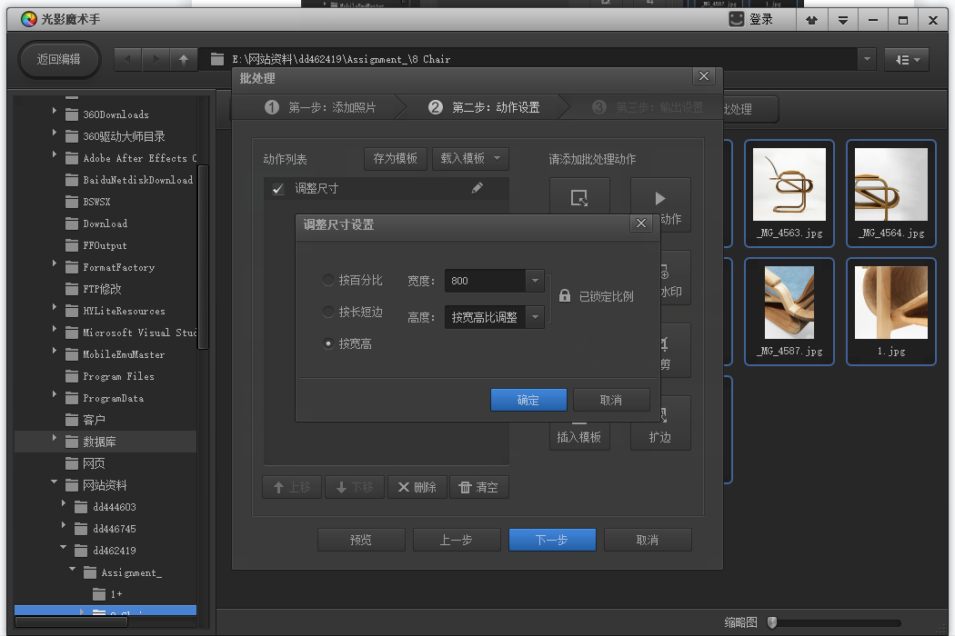

6.这些部分您根据需求进行修改，缩略图一定要点文件大小限制

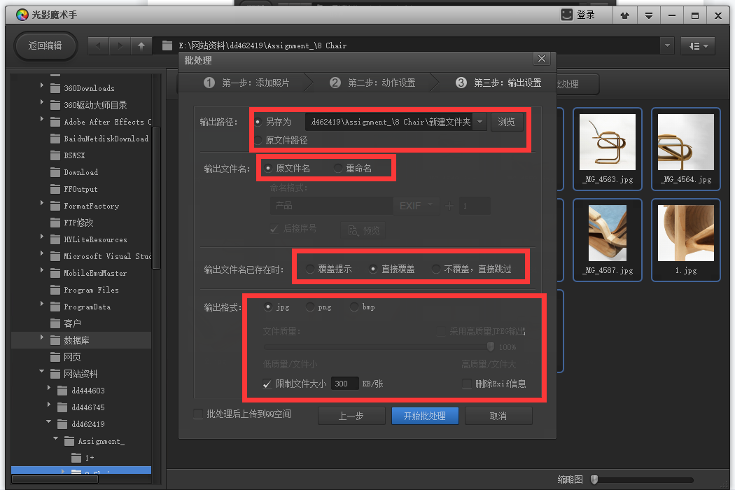

之后点击开始批处理就好了